- október 5.

Schlotter Ildikó
ildi@cs.bme.hu

4. gyakorlat
Szélességi bejárás, legrövidebb út algoritmusok

- Készítsük el a 4. feladat gráfjának egy szélességi bejárását!
- Milyen a teljes gráf szélességi bejárása?
- A G gráfban bármely két pont között a legrövidebb út hossza legfeljebb 2. Milyen hosszú lehet G-ben a legrövidebb kör?
- Határozzuk meg a Dijkstra-algoritmussal a legrövidebb utat s és t között, nyomon követve az algoritmust!
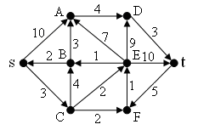
- Határozzuk meg a legrövidebb út hosszát s-ből t-be és u-ba az x paraméter tetszőleges pozitív, valós értéke esetén!
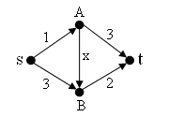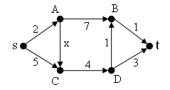
- Dijkstra algoritmusa csak két tetszőleges pont között vezető legrövidebb út hosszát határozza meg. Módosítsuk az algoritmust úgy, hogy a legrövidebb utat (vagy azok egyikét) is megkaphassuk!
- Határozzuk meg a Bellmann – Ford algoritmussal a legrövidebb utat s és t között, nyomon követve az algoritmust!
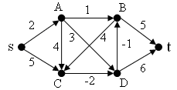
- Határozzuk meg minden pontpárra a köztük futó legrövidebb út hosszát a Floyd-algoritmus segítségével a 7. feladat gráfjában!

